

Group#1



**مقدمة:**

مكتبة عكاظ – دليل المستخدم يوضح للمستخدم كيفية استخدام المكتبة و هي عبارة عن موقع الكتروني يتيح للمستخدم تبادل واستعارة الكتب .

**الغرض :**

اظهار كل الأجزاء في المكتبة والوظيفة التي يؤديها كل جزء بها ,وكيف للمستخدم الاستفادة من المكتبة والدخول للعديد من صفحاتها , و كيف للمستخدم ان يستخدمها بطريقة صحيحة.

كما أن الفكرة الأساسية من المشروع هو إدارة تقاسم الكتب بين الطلاب وتجعل من السهل على إدارة مع مديري مكتبة عكاظ.

تزويد المستخدمين الذين يريدون قرض كتابا إلى المكتبة، بسهولة تحميل غلاف كتاب (للتأكد من انه لديه كتاب) مع اسمه ورقم الهاتف، وبعد ذلك يجب تسليم كتاب لمديري المكتبة، بعد ذاك الكتاب سوف يظهر على هذا الموقع ما هو متاح للاقتراض.

المستخدمين (الطلاب) الذين يريدون استعارة كتاب، ينبغي إرسال طلب إلى اقتراض كتاب مختارة من موقع مع اسمه / اسمها ورقم الهاتف، ثم انتقل لتلقي كتاب من المكتبة لفترة معينة.

وسيكون مدير للمكتبة عكاظ إدارة جميع الأنشطة المذكورة أعلاه.

**الإصدار:**

الإصدار الأول من المكتبة ويتم اتاحته يوم 15/5/2013

سنعرض كل صفحة ومكوناتها علي حده ..........

**الصفحة الرئيسية :**

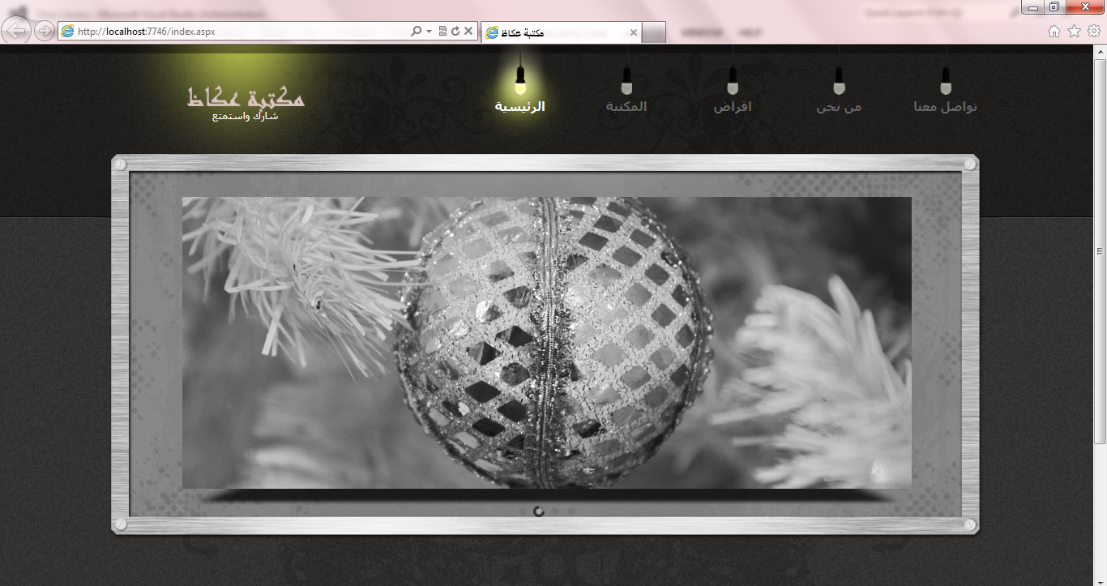

و كما هو موضح انها مكونه من :

شريط في الاعلي و به صفحات المكتبة ( المكتبة- اقراض- من نحن – تواصل معنا ). *

كما انه يوجد عارض لبعض الصور المتعلقة بالمكتبة بداخل الصندوق المبين . *

**صفحة مدير المكتبة (المسئول عن المكتبة ):**

**و يوجد بها اكثر من جزئية:**

**اولا تسجيل الدخول للمسئوليين**

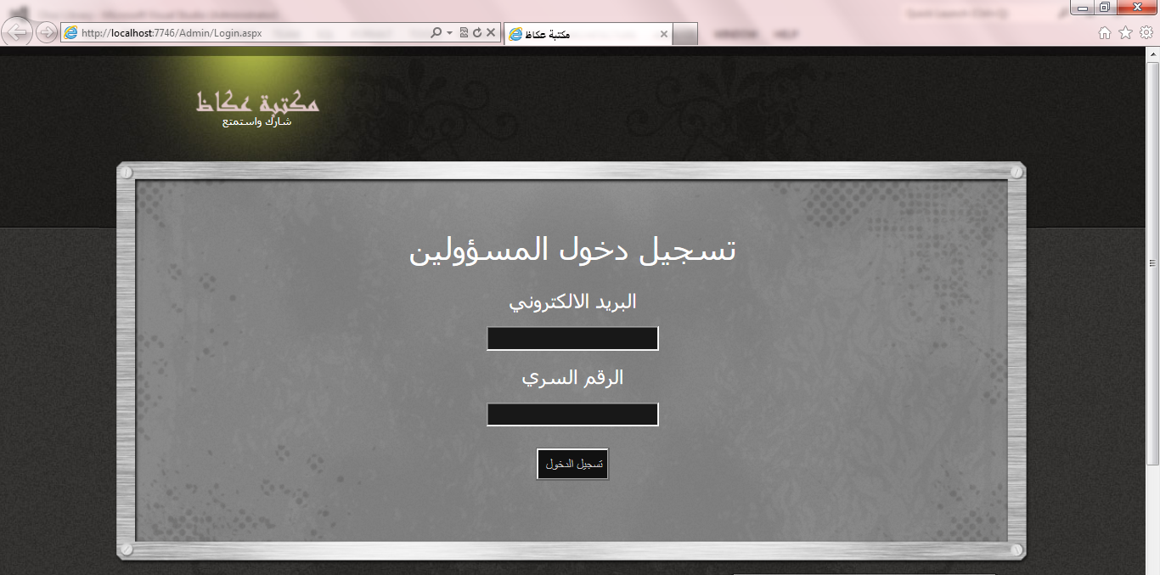

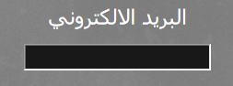

يتم كتابة البريد الكتروني الخاص بالمسئول صحيح في الحقل

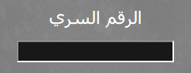

ويتم كتابة الرقم السري الخاص بالمسئول في الحقل



ثم الضغظ علي زر تسجيل الدخول

وسيتم التحويل الي القائمة التالية و الخاصة بالمسئوليين

إذا كنت قد ادخلت بيانات خاطئة سيظر لك رسالة لا بد التحقق من البيانات اولا

**صفحة التحكم :**

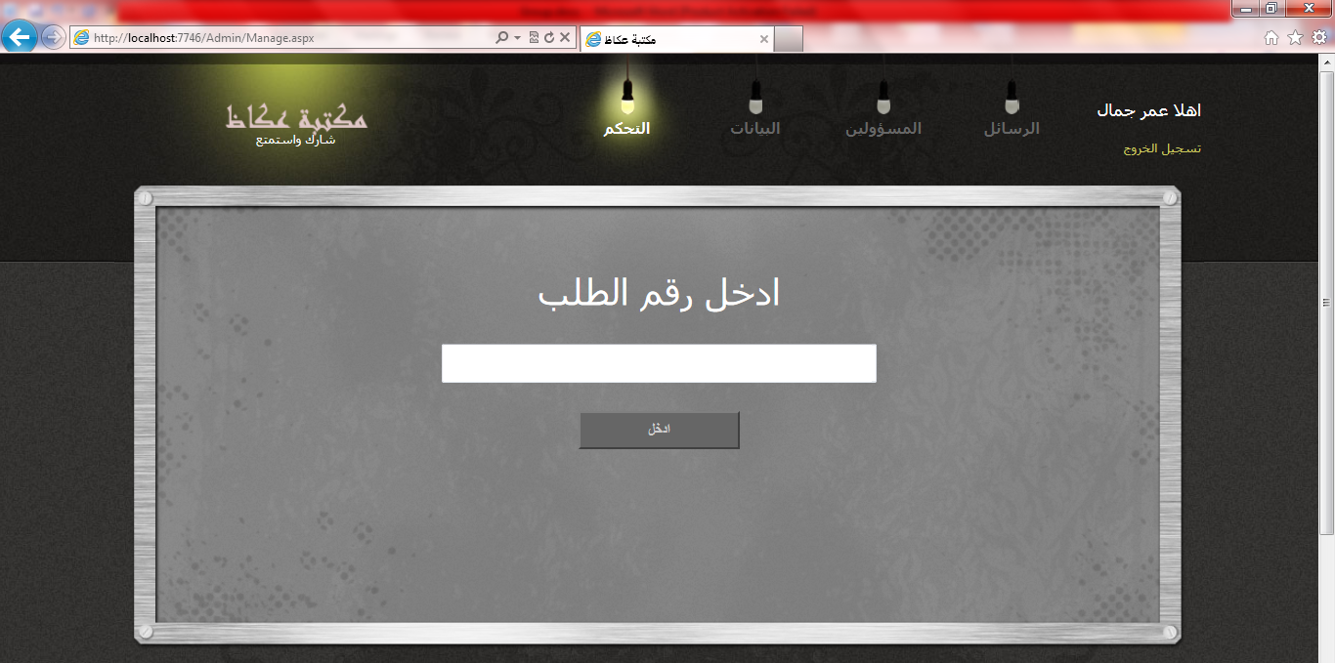

كما هو موضح تم تسجيل الدخول ل **عمر جمال** و يوجد تسجيل الخروج ايضا .

كما يوجد عدة صفحات في الشريط العلوي (التحكم – البيانات – المسئوليين – الرسائل ).

ويظهر في صفحة التحكم ما هو موضح حقل لإدخال رقم الطلب و زر **ادخال**.

و من ضمن الصفحات **الرسائل** :

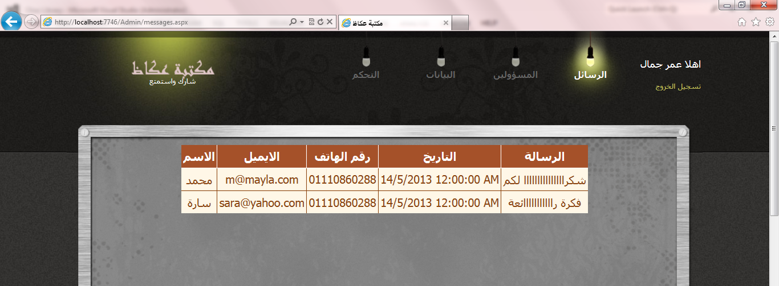

و من خلال هذه الصفحة يستطيع المسئول من قراءة الرسائل القادمة من المستخدمين و التي يتم ارسالها الي قاعده البيانات و من ثم تظهر هنا وتاريخ ارسالها و بيانات من ارسالها كما هو موضح .

**صفحة المسؤولين :**

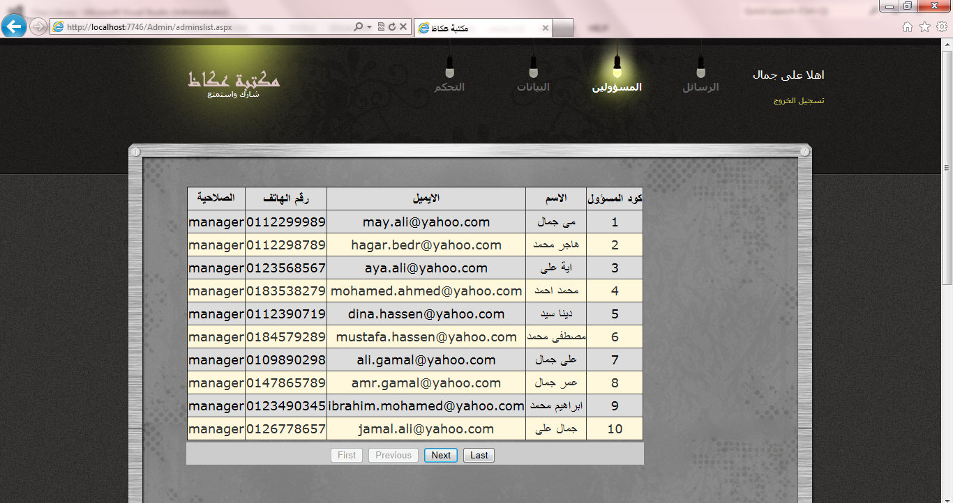

و يتم بها عرض قائمة بكل المسؤولين عن المكتبة و بياناتهم وصلاحيته.

علي سبيل المثال :

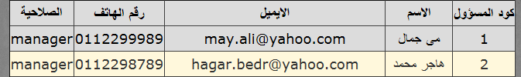

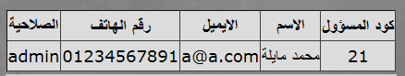

**صفحة البيانات :**

وتحتوي علي بيانات الكتب و الطلبات عللي الكتب

عن طريق اختيار المسؤل من صندوق الأختيارات يظهر له

**1- الطلبات الحالية:**

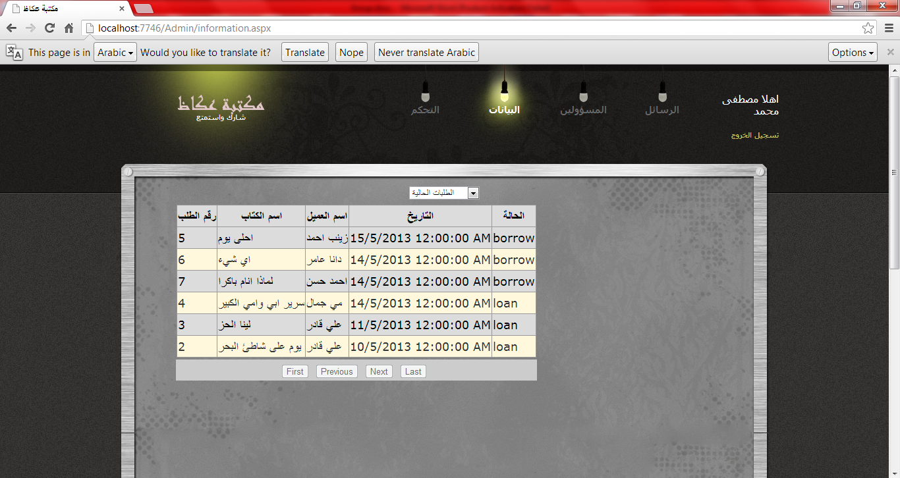  
يظهر له بعض البيانات

رقم الطلب

و اسم الكتاب الذي عليه الظلب

و اسم العميل

و تاريخ الطلب

و حالة الطلب

**2- السجل :**

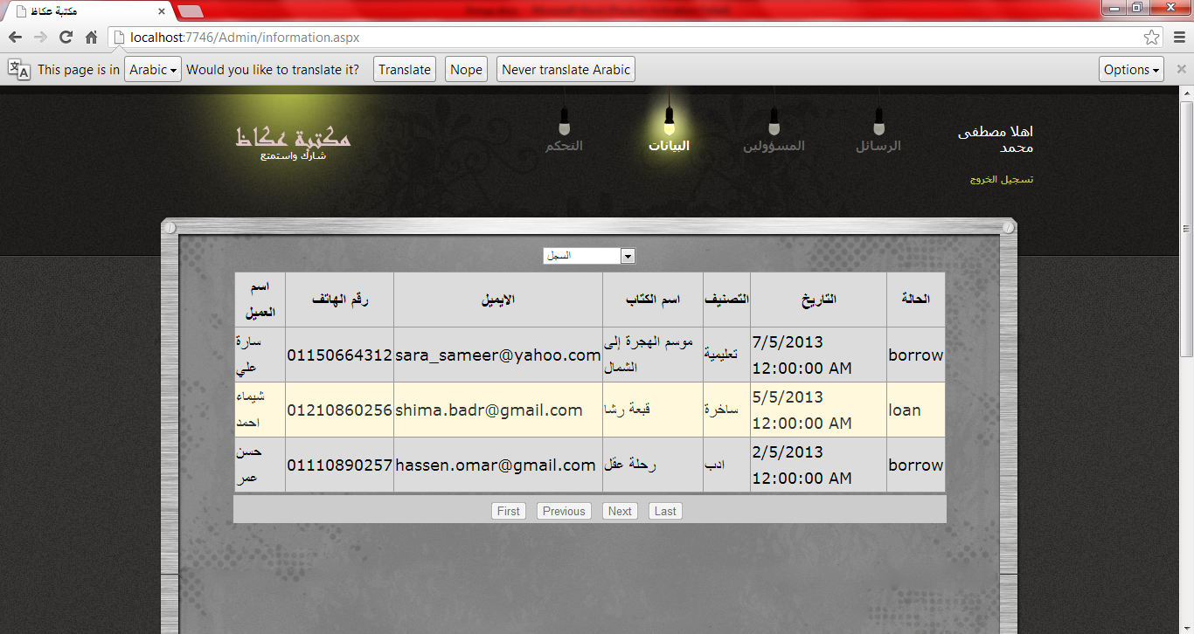

3- المقترضين الحاليين: 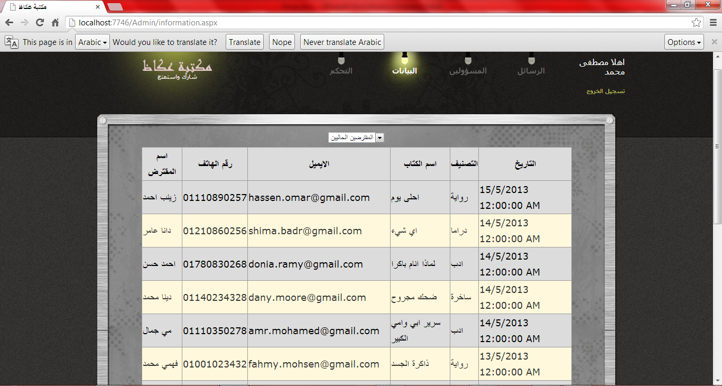و هنا يظهرقائمة بجميع المقترضين للكتب و بيانات عنهم كما هو موضح

**صفحة تواصل معنا :**

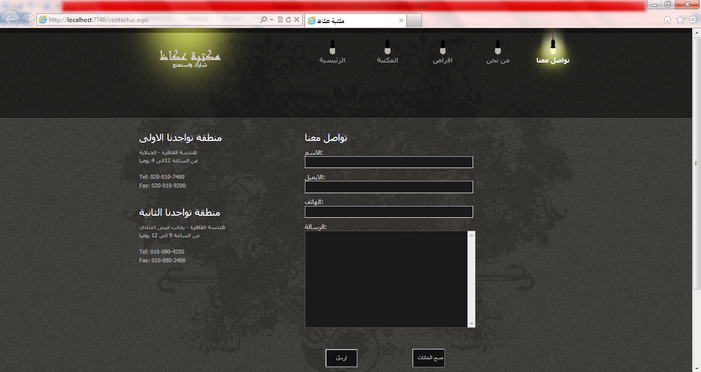

كما هو موضح يتم ادخال كل من

الأسم – الأيميل – الهاتف في الأماكن المخصصة لها

و يمكن للمستخدم كتابة الرسالة التي يريد توجيهها الي المسؤولين في حقل الرسالة

وعن طريق الضغط علي زر **ارسال** يتم ارسال كل البيانات والرسالة التي قمت بإدخالها

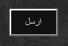



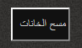

و يمكن مسح الخانات لإرسال رسالة آخري عن طريق الضغط علي زر **مسح الخانات**

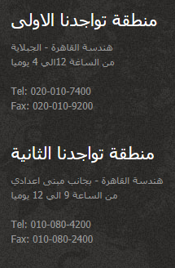

كما يوجد منطقتان لتواجد اعضاء عكاظ و مواعيد تواجدهم

**صفحة من نحن :**

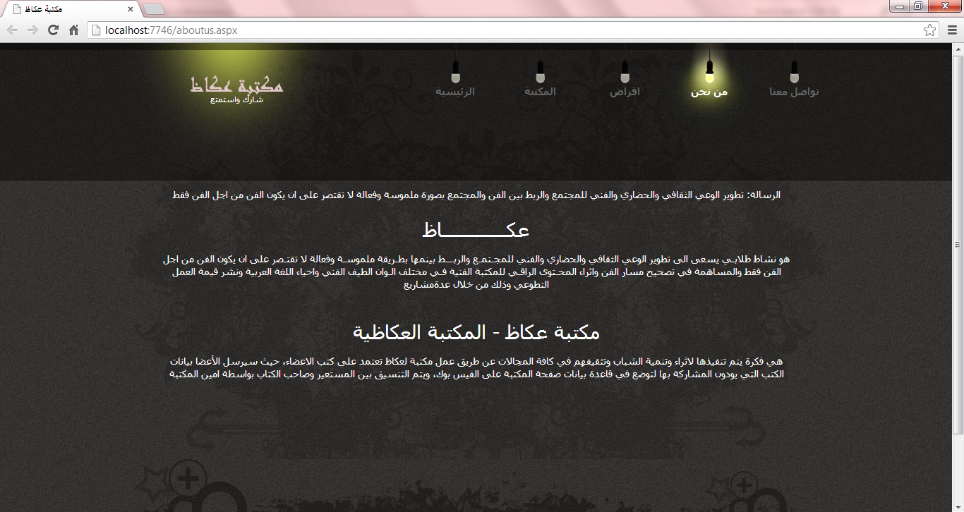  
  
 و في هذه الصفحة يتم التعريف بالنشاط الطلابي (عكـــاظ) و رسالتهم و ايضا المكتبة العكاظية و الفكرة من تنفيذها.

صفحة الأقراض :

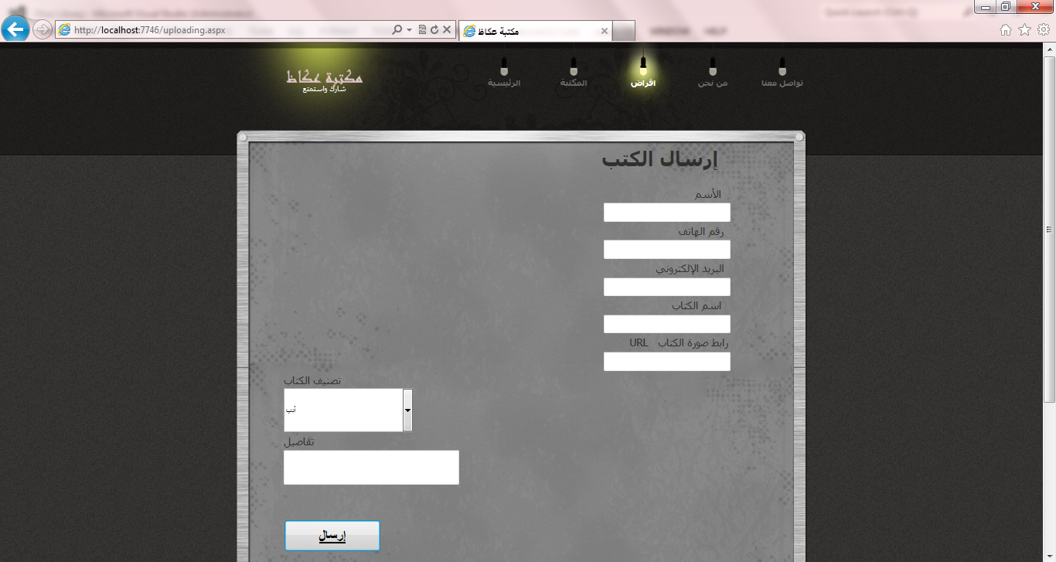

و من خلالها يستطيع المستخدم اقراض كتاب للمكتبة عن طريق الخطوات التالية:

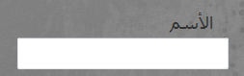

يقوم بإدخال اسمه في حقل الأسم

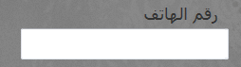

و إدخال رقم الهاتف في حقل رقم الهاتف

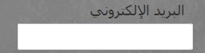

و ادخال البريد الإلكتروني

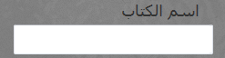

و ادخال اسم الكتاب

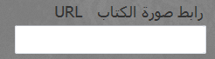

وادخال صورة الكتاب

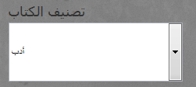

واختيار تصنيف الكتاب من هذه الاختيارات بالضغط علي السهم

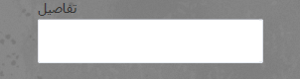

ثم كتابة بعض التفاصيل عن الكتاب في حقل التفاصيل

و اخيرا الضغط علي زر ارسال ليقوم بارسال البيانات التي تم ادخالها الي قاعدة البيانات

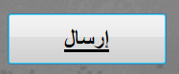

**صفحة الكتب :**

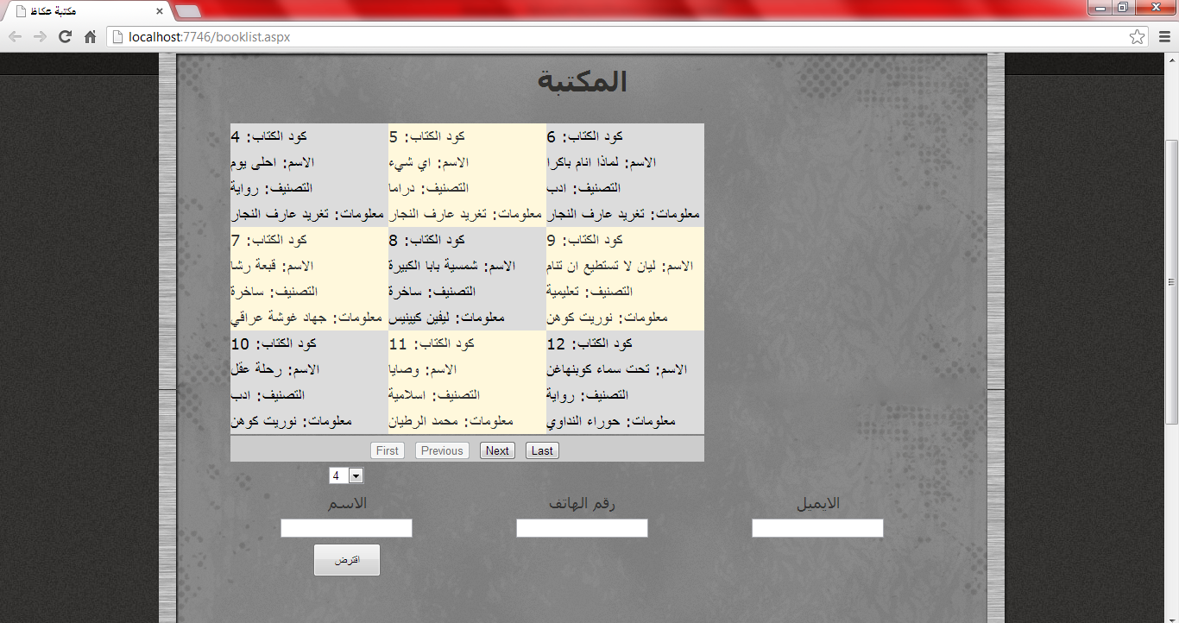

ويتم عرض الكتب الموجوده بالمكتبة وبيانات عن كل كتاب

كود الكتاب - الاسم – تصنيف الكتاب ( رواية – شعر - ....... إلخ) - و بعض التفاصيل عنه

و يمكن للمستخدم انا يقوم بإختيار كود الكتاب بالضغظ علي السهم الصغير في الصندوق و يقوم بتسجيل بعض من بياناته كما هو موضح

الاسم – رقم الهاتف – الايميل

ثم يقوم بالضغظ علي زر **اقترض.**